R2：2017-10-15 吉川
ＨＰ委員会資料
画像への文字入れ

１．使用ソフト
次のようなソフトが、一般的に使用されていると思われる。
①Photoshop Elements
文字の影付とか細かい装飾ができ、PSDファイルで保存しておいて、文字の修正等が
できるが、文字入れだけに使用するには重すぎるソフト。
②JＴrim
フリーの画像処理ソフトで定評がある冨松さん推奨ソフト。
トリミング、サイズ変更、色調調整、文字入等、基本的画像処理はすべて可能。
Web用には十分。プルダウンメニューがなく、ツールバーも分りやすい。
③Paint
Windows付属ソフトで、最も軽く、トリミング、サイズ変更、色調調整、文字入等可能。
文字の影付等の装飾はNG。文字位置の設定等もWindows7では操作性が改善された。
④WebArt Designer
HPB付属の画像処理ソフトで、各種装飾文字の設定が簡単。

２．画像へ入れる文字サイズ
３００×２２５程度の画像で、１０～１２ポイントが読み易い。（下例は１２ポイント）
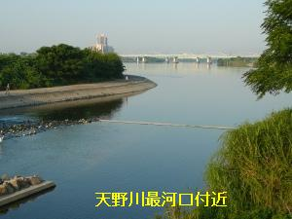

拡大画像に入れる場合は、画像サイズに比例して大きくする。
①３００×２２５(Web画像) １２ポイント
②６００×４５０(拡大画像) ２４ポイント
③８００×６００ ３６ポイント
④１２００×９００(プロジェクタによるスライドショー) ４８ポイント

３．JTrim (フリーの画像処理ソフト)
３－１ JTrimの初期画面に対象画像を取り込み、ツールバーの「Ａ」をリック
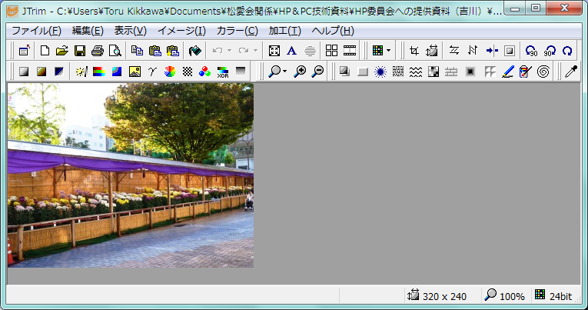

３－２ 文字入れ画面が出るので、所定文字を入力する。
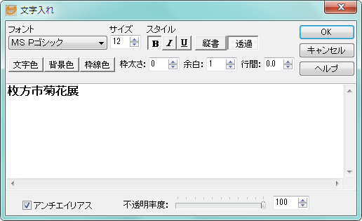

３－３ フォントの種類（下例の画像サイズは320×240P）
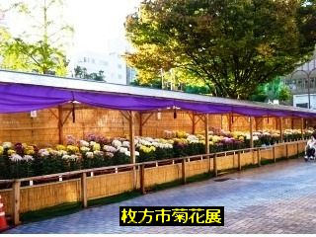
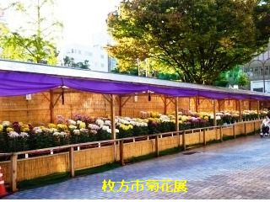

４．Paint （Windows７ 付属の画像処理ソフト）
４－１ Paintの初期画面に対象画像を取り込み、ツールバーの「Ａ」をリック
（XP付属のPaintは、背景色の追加はできず、操作性もやや悪い）
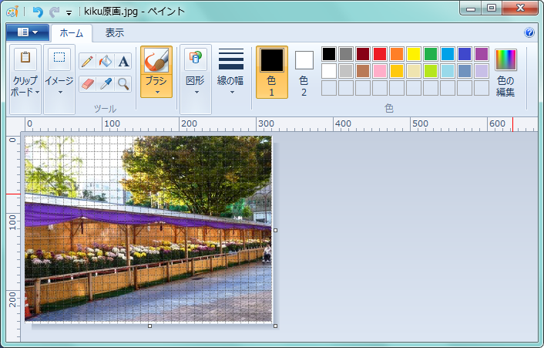

４－２ 文字入れ画面が出るので、所定文字を入力する。
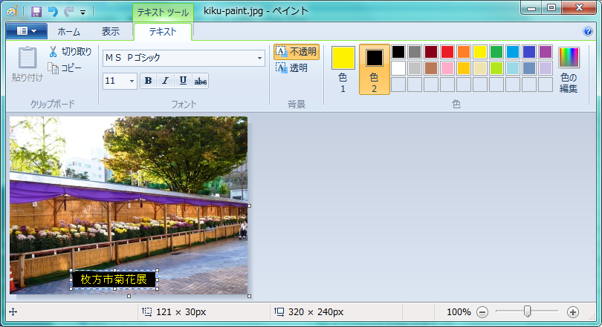

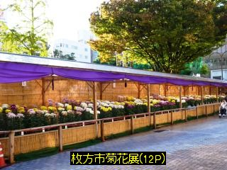
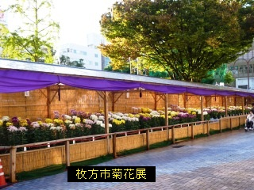

５．WebArt Designer （HPB付属の画像処理ソフト）

ここでは「縁取り文字」を作成する例について述べる。
「Ａ」をクリックし文字種の設定を行う
